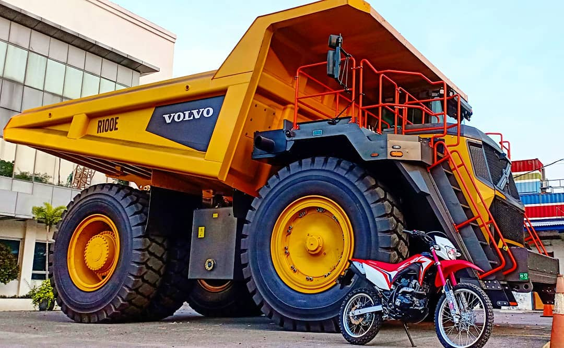
12-415 Volvo R100E 4х2 карьерный самосвал гп 95 тн ёмк. 60.4 м3, снаряжённый вес 69.55 тн, полный вес 164.55 тн, Cummins QST30 CAC 1065 лс, 50 км/час, Motherwell Шотландия 2018 г.

Volvo представляет серию карьерных самосвалов.
12.01.2018
Volvo CE анонсировала выход на рынок карьерных самосвалов. Используя знания технологий и опыт завода Motherwell (Мотеруэлл) в Шотландии, компания Volvo разработала серию карьерных самосвалов из 4-х моделей, начиная с 45-тонного R45D и заканчивая флагманским 100-тонным R100E.
Volvo Construction Equipment (Volvo CE) анонсировала выход на рынок карьерных самосвалов во втором квартале 2018 года. Разработка карьерных самосвалов Volvo в значительной степени основывалась на многолетнем опыте дочерней компании Volvo CE- Terex Trucks в комбинации с последними разработками Volvo Group. На рынке России и некоторых стран СНГ будут представлены 45-тонный R45D, 60-тонный R60D, 72-тонный R70D и флагманский 100-тонный R100E.
R100E - абсолютно новый самосвал с жёсткой рамой, сочетающий в себе надежность, новейшие технологии и современный дизайн, – является экономически эффективным и высокопроизводительным решением для современной горной и карьерной промышленности.
Технические данные
Основываясь на проверенных временем самосвалах Terex серии TR, разработка карьерных самосвалов R45D, R60D и R70D происходила под тщательнейшим инженерным контролем, гарантирующим полное соответствие стандартам Volvo.Карьерный самосвал Volvo обладает улучшенной обзорностью, обновленными системами безопасности, а также технической поддержкой и дизайном техники Volvo.
В результате перехода на новые самосвалы марки Volvo, производство карьерных самосвалов под маркой Terex Trucks со временем прекратится.
«Приобретение Terex Trucks в 2014 году было стратегическим решением, которое позволило Volvo предложить клиентам свой вариант карьерных самосвалов», - говорит Томас Биттер, Старший вице-президент по маркетингу и портфелю продукции Volvo CE (Senior Vice President of the Marketing and Product Portfolio). «C тех пор мы работали над созданием совершенно нового карьерного самосвала, базируясь на 84-летнем опыте Terex Trucks, передовых технологиях Volvo CE и наших основных ценностях – качестве, безопасности и защите окружающей среды. Сегодня мы переходим к следующему этапу и новые машины Volvo, в особенности R100E, являются результатом этой работы. Мы уверенны, что наши машины произведут положительное впечатление на клиентов, работающих в горнодобывающем и карьерном сегменте».
Новые машины в центре внимания
Полностью новая флагманская модель R100E была спроектирована с соблюдением всех основных пожеланий клиентов к карьерным самосвалам, таких как высокая производительность, малая совокупная стоимость владения, удобство обслуживания и комфорт оператора. Обладая большой грузоподъемностью, высокой скоростью транспортировки, новым V- образным кузовом, производительной гидравликой, системой интеллектуального мониторинга и комфортному рабочему месту оператора, R100E помогает перемещать больше материала за меньшее время.
«Производимые ранее карьерные самосвалы Terex Trucks’хорошо зарекомендовали себя в тяжелых условиях, а также демонстрировали легкость обслуживания и малая стоимость владения» - говорит Пол Дуглас, Вице-президент Volvo CE по карьерным самосвалам и Terex Trucks. «Наша проверенная временем конструкция послужила фундаментом для компании Volvo CE и позволила осуществить инновационный прорыв в эту область рынка. R100E- совершенно новая машина, которая обеспечивает надёжность, длительный срок эксплуатации, высокую рентабельность и комфорт. Более того, она проворна в работе и проста в управлении и обслуживании».
Яркое будущее. Новые карьерные самосвалы Volvo будут производиться на обновлённом заводе Volvo Motherwell (Мотеруэлл) в Шотландии и доступны для заказов через дилерскую сеть Volvo.

Технические характеристики для R100E
Полезная нагрузка | 95 000 кг
Загрузка по SAE с шапкой 2:1: | 60,4 м³
Масса порожней машины | 69 550 кг
Полная масса | 164 550 кг
Двигатель | Cummins QST30 CAC (Tier 2 / Stage II)
Полная мощность | 783 кВт
...при оборотах двигателя | 2 100 об/мин
Макс. полный крутящий момент по SAE J1349 | 4 631 Нм
...при оборотах двигателя | 1 300 об/ми

Производство в Motherwell (Шотландия) функционирует с 1950 г. изначально как филиал Euclid Great Britain, который начал проектирование и изготовление грузовиков повышенной проходимости. В 1968 году произошел вывод активов компании General Motors из торговой марки Euclid, а заодно и переименование оставшегося подразделения техники для производства земляных работ в бренд Terex — от латинского terra (земля) и rex (король). Тогда же произошло представление самосвалов серии 33. Спустя 30 лет компания представила новую серию самосвалов Terex белого цвета. В производство были запущены как самосвалы с жесткой рамой, так и шарнирно-сочлененные машины. В 2014 году произошло приобретение Volvo Group у Terex Corp. и Terex Trucks производства грузовиков повышенной проходимости. Тем самым произошло дальнейшее формирование подразделения строительной техники Volvo.

